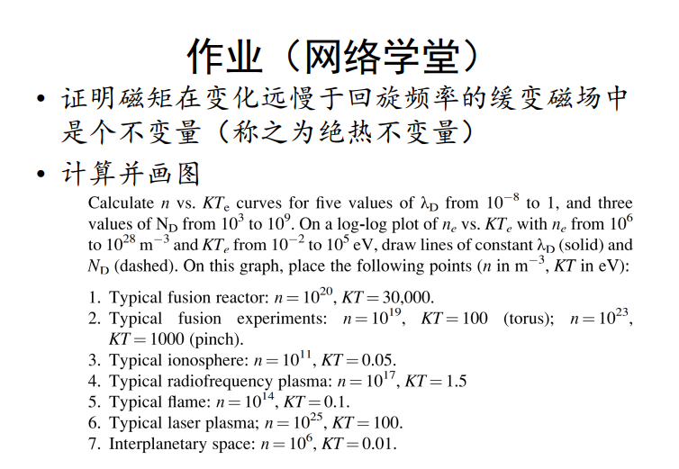

磁矩的基本定义是



而说到围绕着磁力线回旋的单粒子，根据其圆轨道的周期和半径容易得出



方向与 $B$ 相反（抗磁性）。

磁矩在磁场里的势能的表达式为



故受力表达式为



所以在平行磁场方向的力为



其中 $ds$ 是沿着磁场方向的线元。如果说磁矩是一个绝热（adiabatic）不变量，那么就是说粒子在磁力线上来回跑时，磁矩不变，即：



（或者等价地说



这个形式是参考书和讲义上采用的）那么只要有



就能说明磁矩是一个绝热不变量了。

鉴于课件中已经给出了，那么实际上只要答出上述内容就可以了。

课件：

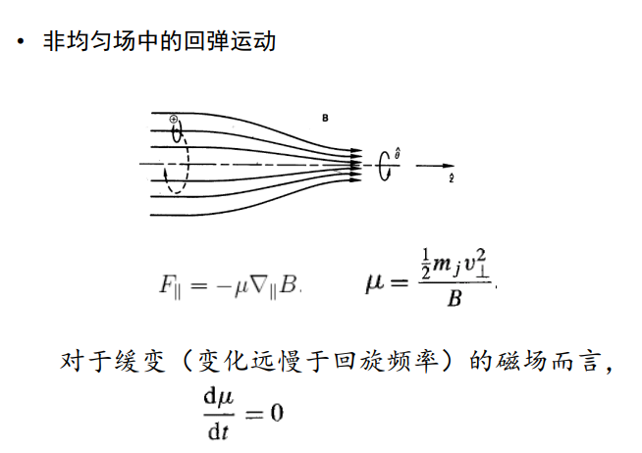

**==================**

以下是利用磁场的缓变性，证明近似成立的简易证明：

设磁场主要沿着z方向，并在z方向上有着缓慢的变化且无角向分量 $B_{θ}=0$，如图所示

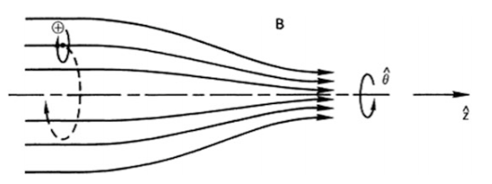

在这种情况下可以认为 $B_{z}$ 方向的分量占主导并近似平行方向为z方向（这就是「缓变」的具体含义），要证明的式子化为



而洛伦兹力给出的表达式是



以上这两个式子，只要通过 $∇⋅B=0$ 将 $B_{r}$ 与 $B_{z}$ 联系起来就可以了。磁场线守恒 $∇⋅B=0$ 在柱坐标系展开为



利用缓变条件，设与 $r$ 不相关，直接积分就可得到



代回，得到



注意 $μ$ 与 $B_{z}$ 反向故为负数。所以该关系得到了证明。所以磁矩是一个绝热不变量。

===========

以上证明的实际上是**空间缓变、时间不变**的磁场中的磁矩不变性。而对于**时间缓变、空间不变**的磁场，则更加简单了：用电磁感应环路积分即可



由于缓变，所以认为粒子绕一圈姑且是一个圆形，且圈内磁场是均匀的。经过一圈时间



之后，感应电场做功为



这里注意！磁矩粒子的旋转方向是与磁场规定的正方向相反的，也就是上面的 $W$ 的是 $B$ 右手螺旋的做功方向，而磁矩粒子是按是 $B$**反**右手螺旋方向转的，故其垂直动能之变化与感应电场做功的符号相反



推到这里时，回想起磁矩变化的表达式为



所以整理可立得



所以磁矩是一个不变量。

========

综上，可得



第二题略。这次的图只涉及直线也不需数值计算，手绘也不是不行。